Modelagem e Simulação Estocástica de um Call Center com Funcionalidade Dual
Felipe Rocha Wagner, Lucas Closs, Willian Ortega
Programa de Pós-graduação em Computação Aplicada – PIPCA
Universidade Vale dos Sinos (UNISINOS) – São Leopoldo, RS – Brasil
feliperw@msn.com, lucas.closs@gmail.com, willian_ortega@hotmail.com

Abstract. This meta-paper describes the style to be used in articles and short papers for SBC conferences. For papers in English, you should add just an abstract while for the papers in Portuguese, we also ask for an abstract in Portuguese (“resumo”). In both cases, abstracts should not have more than 10 lines and must be in the first page of the paper.
Resumo. Este paper aborda o estudo de um Call Center de uma instituição de ensino e realiza simulações de possíveis reestruturações do sistema visando melhorar seu desempenho geral. [...]

1. Introdução
Seja para o oferecimento de um produto ou serviço, ou ainda para esclarecer dúvidas dos clientes, Call Centers são utilizados tanto no setor público quanto no setor privado. Os Call Centers podem ser divididos em duas grandes categorias de serviços: telemarketing e centrais de atendimento. As centrais de atendimento tem como objetivo principal o atendimento ao cliente, ou seja, a resolução de problemas ou dúvidas dos mesmos. Para isso, quando um cliente liga para a central, ele é redirecionado para um determinado atendente, ou, caso todos atendentes estejam ocupados no momento, ele aguarda em uma fila de espera até que possa ser atendido. Já os telemarketings tem como objetivo principal a oferta de um produto ou serviço. Para isso, realizam ligações para uma determinada lista de clientes e utilizam um roteiro predefinido ao informar o cliente do produto ou serviço em questão.
As preocupações de uma Central de Atendimento e de uma Central de Telemarketing se distinguem. Enquanto a primeira está interessada na satisfação do cliente e na qualidade de seu atendimento, a segunda está interessada em efetuar o maior número de ofertas e vendas. Para garantir uma boa qualidade de atendimento de uma Central de Atendimento, um dos principais pontos a ser observado é a formação de filas juntamente com o tempo de espera nestas, deve-se evitar a formação de longas filas ocasionando longos tempos de espera para início do atendimento de clientes. Já para garantir um maior número de ofertas e vendas de uma Central de Telemarketing, deve-se investir em treinamento dos atendentes bem como em pesquisa de mercado, além de observar o tempo ocioso dos atendentes, que, se reduzido, implica em um aumento do total de ligações aumentando consequentemente o número de ofertas e vendas.
Este artigo realiza a análise de um Call Center de uma instituição de ensino, sendo que a central em questão trabalha de modo dual como: central de atendimento e central de telemarketing. Possíveis mudanças dentro do sistema foram estudadas e avaliadas por meio de simulação estocástica. A seção seguinte descreve o problema a ser tratado. Em seguida são expostos os possíveis cenários de simulação. Na seção 4 são apresentados os dados coletados e uma analise dos mesmos é realizada. A seção 5 apresenta um modelo de simulação desenvolvido em C++11. As seções 6 e 7 tratam respectivamente dos resultados obtidos e das conclusões finais. Ao final são expostas as referências.

2. Problema
O Call Center estudado é relativamente novo, com apenas 1 ano e 10 meses de existência. É utilizado por uma instituição de ensino universitário e o seu horário de funcionamento é das 9 horas até às 19 horas. Este horário de expediente é dividido em dois turnos, o primeiro começando as 9 horas e terminando as 3 horas e 20 minutos, e o segundo começando as 12 horas e 40 minutos e se estendendo até as 19 horas. Os atendentes trabalham 6 horas por dia e possuem 20 minutos de intervalo não contabilizados no seu horário de trabalho.
Ao total, atualmente, o Call Center funciona com 9 atendentes que são divididos entre os setores de Atendimento ao Cliente - Receptivo - e Telemarketing - Ativo. Estes atendentes estão distribuídos da seguinte forma: 5 para o setor Ativo e 4 para o Receptivo. No modelo atual, os atendentes só realizam ações dentro do seu escopo de trabalho, não ocorrendo situações onde um atendente do Ativo auxilia no atendimento do Receptivo e nem vice-versa. O controle dos atendimentos realizados também é dividido em dois sistemas independentes não havendo integração entre eles.
O interesse em um trabalho de simulação por parte do Call Center surgiu devido a existência de verbas para o investimento em um novo sistema para gestão e monitoramento dos atendimentos, integrando o controle dos setores Ativo e Receptivo, bem como para a contratação de mais um atendente - o qual inicialmente estaria designado para o setor Receptivo. A simulação de diversos cenários possíveis devido as mudanças propostas tem o objetivo de auxiliar o responsável pelo Call Center na tomada de decisões referentes a reformulação do sistema atual. Foi exposto pelo responsável que é de seu interesse aumentar os atendimentos efetuados pelo setor Ativo e que se mantenha níveis de qualidade aceitáveis nos atendimentos do setor Receptivo.

3. Cenários de Simulação
Considerando o sistema estudado e as possibilidades de reestruturação do sistema, foram desenvolvidos alguns cenários de simulação que serão apresentados nas subseções abaixo.

3.1. Cenário 1
O primeiro cenário de simulação é o cenário atualdo sistema real sem modificações, conforme exposto pela Figura 1. Ele serve para validar o sistema e funcionará de base para avaliação dos próximos cenários.
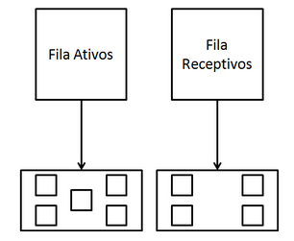
Figura 1. Cenário de Simulação - Sistema Atual

3.2. Cenário 2
Neste cenário é realizada a inclusão de um atendente ao Setor Receptivo, como visto na Figura 2, totalizando 5 atendentes para cada setor de atendimento do Call Center. As políticas de atendimento permanecem as mesmas, onde cada setor é responsável por apenas um tipo de atendimento.
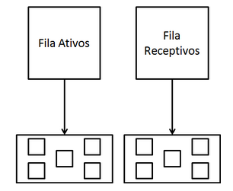
Figura 2. Cenário de Simulação - Inclusão de um Atendente ao Setor Receptivo

3.3. Cenário 3
Neste cenário, representado pela Figura 3, o Setor Receptivo passa a apresentar dupla funcionalidade, ou seja, sua política de funcionamento foi alterada de modo que o atendente ocioso deverá realizar atendimentos do Setor Ativo para ocupar seu tempo de modo mais produtivo. Este cenário pode ser simulado com ou sem o atendente adicional do Cenário 2.
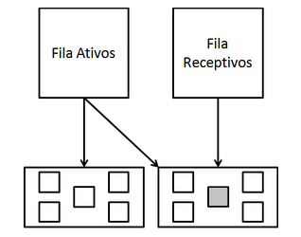
Figura 3. Cenário de Simulação - Setor Receptivo com Dupla Funcionalidade

3.4. Cenário 4
Neste cenário os setores Receptivo e Ativo se fundem em um único setor de atendimento misto, conforme exposto pela Figura 4, onde os atendentes realizam atendimentos conforme a demanda. A política de funcionamento é semelhante a do Cenário 3, os atendimentos Receptivos tem prioridade sobre atendimentos Ativos, ou seja, caso exista um cliente esperando na Fila de Receptivos, este devera ser atendido pelo primeiro atendente a ficar livre, já se não houver Clientes Receptivos na fila e o atendente ficar ocioso, este deverá realizar atendimentos da Fila de Ativos. Assim como no Cenário 3, este cenário também pode ser simulado com ou sem o atendente adicional do Cenário 2.
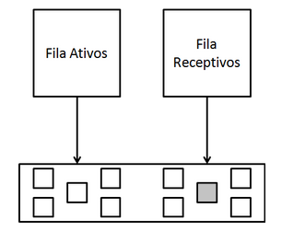
Figura 4. Cenário de Simulação - Fusão dos Setores Ativo e Receptivo

3.2. Cenário 5
O último cenário considerado é o próprio Cenário 4 com uma regra adicional de atendimento. Esta regra exige que para que um atendente possa realizar atendimentos da Fila de Ativos, ao menos um atendente deve estar ocioso e disponível para atender a chegada de um Cliente Receptivo.

4. Dados Coletados
Os dados foram coletados por meio de dois sistemas de controle que realizam o monitoramento dos atendimentos Ativos e Receptivos de forma independente. Estes dados foram disponibilizados pelo Call Center por meio de planilhas eletrônicas.
Com relação aos dados do atendimento receptivo as seguintes informações foram apresentadas: tempo de chegada dos atendimentos como exemplificado na Figura 5, atendente que realizou o atendimento e o tempo médio de duração dos atendimentos.
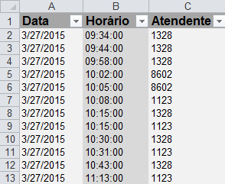
Figura 5. Coleta de Dados - Setor Receptivo
Referente aos atendimentos ativos, os dados disponibilizados foram mais genéricos - como pode ser visto na Tabela 1 - incluindo: a quantidade de ligações realizadas por cada atendente, número de ligações mensais de acordo com o resultado - Ocupado, Não Atendido, Atendido - e tempo médio de duração das ligações de acordo com o resultado.
Tabela 1. Coleta de Dados – Setor Ativo
Atendimento Ativo | Atendido | Não Atendido | Ocupado
Período de 02/02/2015 a 27/02/2015 | 1365 | 2186 | 69
Período de 02/03/2015 a 27/03/2015 | 1619 | 2274 | 205
Total [02/02/2015 a 27/03/2015] | 2984 | 4460 | 274
Total Geral [02/02/2015 a 27/03/2015] | 7718
Durante o processo de analise dos dados, algumas variáveis precisaram ser validadas e outras precisaram ser supostas. Esta análise é apresentada com maior detalhamento na subseção abaixo.

4.1. Análise dos Dados Coletados
Para que se dê continuidade ao processo de modelagem e simulação é preciso realizar diversas análises sobre os dados brutos coletados. O objetivo da análise dos dados é permitir uma visão mais clara e objetiva sobre os dados em questão, permitindo que o sistema seja modelado de acordo com o sistema real e suas variáveis, como tempos entre chegadas e tempos de atendimento por exemplo.
Primeiramente os dados brutos das chegadas do atendimento receptivo foram transformados em tempos entre chagadas utilizando o Excel. Em sequência, estes tempos foram processados utilizando o EasyFit para determinar a distribuição que melhor representa os dados. Além de determinar a melhor distribuição para os dados, o EasyFit também avalia as possíveis distribuições utilizando três Testes de Adequação, sendo eles: Kolmogorov-Smirnov, que verifica se a amostra provem de uma distribuição contínua; Anderson Darling, que compara a normalidade de uma função de distribuição observada a uma função de distribuição esperada - este teste é um refinamento do teste Kolmogorov-Smirnov; e Qui-Quadrado, que é utilizado para determinar se a amostra provém de uma população com uma distribuição específica.
Com base nos resultados do EasyFit e considerando as distribuições disponíveis no C++11 optou-se pela Log-Normal - com os parâmetros média 2,0179 e variância 1,2223 - por ser a melhor distribuição a preencher tanto os requisitos dos Testes de Adequação - conforme o exposto na Figura 6 - quanto os requisitos da linguagem de programação escolhida.
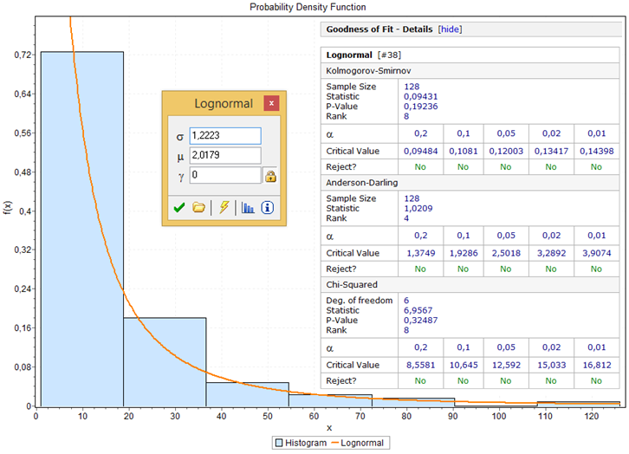
Figura 6. Análise dos dados de Tempos Entre Chegadas do Setor Receptivo resultando numa distribuição Log-Normal
Utilizando os tempos de chegadas em conjunto com a informação de qual atendente atendeu o chamado, além do tempo médio de duração disponibilizado pelo Call Center, foi possível estimar os tempos de duração das chamadas e realizar a analise dos tempos por meio do EasyFit. A Figura 7 apresenta o resultado obtido seguindo os mesmos parâmetros de escolha da etapa anterior, sendo este uma Normal com média 15,714 e variância 11,604.
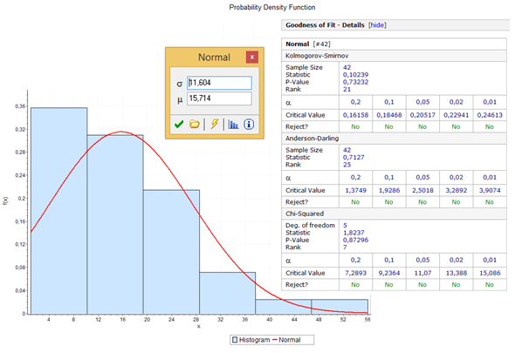
Figura 7. Análise dos dados de Tempos de Atendimento do Setor Receptivo resultando em uma distribuição Normal
Ao realizar a análise dados do Setor Ativo, por estes não serem tão bem detalhados quando os dados do Setor Receptivo, foi necessário supor certas variáveis com base nos dados fornecidos pelo Call Center. Segundo as informações fornecidas, uma ligação ocupada dura 1 minuto, uma não atendida dura 2 minutos e um chamado atendido dura 8 minutos. Porém, considerando o número de chamadas realizadas, estes dados não conferem, isto possivelmente devido ao fato de um atendente possuir um atraso entre as ligações, ao tempo de utilização do sistema para preenchimento de certas informações e a possível variância dos tempos de duração dos chamados atendidos. Deste modo, considerando os números de atendimentos de cada tipo de chamado do Setor Ativo e a sua complexidade - sendo uma chamada atendida a mais complexa e uma chamada ocupada a menos complexa - foram supostos os novos tempos de duração dos atendimento ativos como: 15 minutos para chamadas atendidas, 6 minutos para chamadas não atendidas e 2 minutos para chamadas ocupadas. Para chamadas atendidas ainda foi considerada uma variância de 2 minutos, assumindo uma distribuição Normal de média 5 e variância 2.

5. Modelo de Simulação
Esta seção apresenta o modelo de simulação desenvolvido em duas subseções. Primeiramente é apresentado o modelo computacional desenvolvido em C++11. Em seguida, é apresentado o modelo conceitual assim como o seu funcionamento.

5.1. Modelo Computacional
Para que fosse possível simular os cenários propostos na seção 3 foi desenvolvido um modelo computacional utilizando C++11. A linguagem foi escolhida por possuir uma biblioteca contendo geradores pseudorrandômicos de qualidade e variados, incluindo Uniforme, Log-Normal, Normal, Gama, Exponencial, Poisson, Weibull, entre outras.
O modelo base, apresentado na Figura 8, tem seu centro em um núcleo de simulação - SimulationCore - que fica responsável por controlar o processo de simulação como um todo. Os nodos de simulação - SimulationNode - são configurados e adicionados ao núcleo de simulação, eles podem ser ou um gerador - Generator - com a função de gerar entidades - Entity - e colocá-las em uma fila - Queue - ou um serviço - Service - que recebe entidades por meio de uma fila de entrada e as envia para uma fila de saída após consumir o tempo de serviço necessário para cada entidade. Os tempos dos geradores e dos serviços são controlados por geradores pseudorrandômicos que devem ser uma extensões de RandomController, podendo estas extensões assumir diferentes distribuições - no caso deste trabalho foram implementadas as distribuições Log-Normal e Normal. Importante ressaltar que este modelo permite a criação de diferentes tipos de nodos de simulação, como um serviço que tenha sua saída diretamente para outro serviço, mantendo o controle da simulação centralizado no SimulationCore.
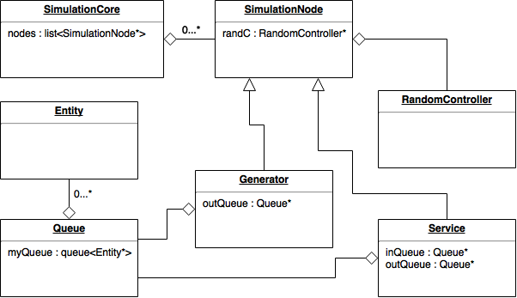
Figure 8. Modelo Computacional - Base para Simulador Genérico
Pode ser visualizado na Figura 9 um exemplo de sistema onde um gerador de entidades cria novas entidades a partir de um gerador pseudorrandômico específico e as envia a uma fila de entrada que foi vinculada a ele. Um servidor - ou serviço - então retira as entidades da fila de entrada e realiza um serviço em um tempo determinado por uma segunda variável randômica para então passar as entidades a uma fila interna do sistema. Dois novos servidores compartilham tanto um terceiro gerador pseudorrandômico quanto a fila interna, podendo qualquer um deles receber entidades dela e as atendendo utilizando a mesma distribuição de probabilidade. Ao final, as entidades são enviadas a uma fila de saída onde poderão ser processadas para obtenção dos resultados da simulação. Importante enfatizar que os geradores e serviços precisam ser adicionados ao núcleo de simulação para o correto funcionamento do sistema.
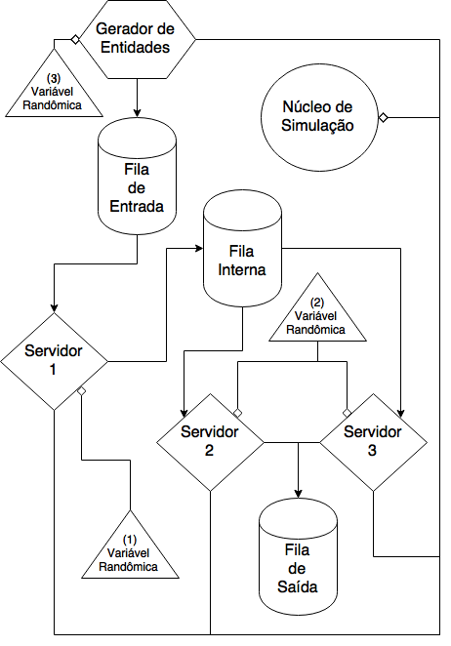
Figure 9. Exemplo de Sistema criado utilizando o Modelo Computacional
A Figura 10 demonstra o funcionamento do núcleo de simulação de modo geral após os nodos de simulação terem sido configurados e adicionados ao núcleo. Primeiramente o relógio de simulação é inicializado, em seguida, é determinado o instante de tempo do próximo evento que, existindo, será utilizado para atualizar o relógio. Com o relógio atualizado, todos os nodos de simulação são atualizados e informados do tempo atual do relógio - cabendo a cada nodo fazer seu processo interno de atualização e coleta de dados se necessário. Ao final da atualização, é determinado o instante do próximo evento e o processo continua até que não existam mais eventos para serem processados - deste modo, o tempo de simulação é definido pelos nodos de simulação como, por exemplo, os geradores de entidades. Não havendo próximo evento, os nodos são finalizados e o processo chega ao seu fim.
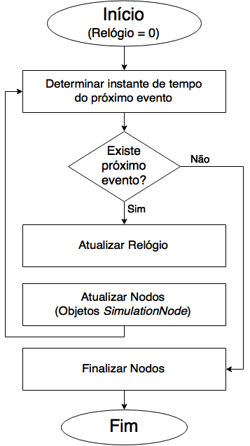
Figure 10. Modelo Computacional - Funcionamento do Núcleo de Simulação

5.2. Modelo Conceitual
O modelo conceitual foi desenvolvido baseado nos cenários descritos na terceira seção deste artigo e utilizando o modelo computacional descrito na subseção anterior. Cada atendente no cenário tornou-se um serviço no sistema e as chamadas foram transformadas em entidades.
Nos dois primeiros cenários os atendentes funcionam de modo idêntico. A fila de ativos é considerada sempre cheia, assim os atendentes do Ativo realizam ligações sem ficarem ociosos. As chamadas do Receptivo são geradas por um gerador Log-Normal e enviadas a uma fila da qual os atendentes podem receber estas chamadas. A fila é compartilhada entre os atendentes do sistema. Estes atendentes possuem turnos, ou seja, fora de seu turno eles são considerados inativos e não realizam atendimento assim como não contabilizam tempo ocioso. Dentro do período do turno do atendente, ele atende entidades na fila de atendimentos receptivos ou, caso não haja atendimento para ser realizado, contabiliza tempo ocioso.
No terceiro cenário os atendentes do Setor Ativo mantém seu funcionamento padrão enquanto os atendentes do Setor Receptivo passam a trabalhar de modo dual, podendo também realizar atendimentos do Ativo durante seu tempo ocioso, como exemplificado na Figura 11. Já o quarto cenário utiliza o modo dual de atendimento para os dois setores - Ativo e Receptivo - caracterizando uma fusão de ambos. No caso do quarto cenário, existindo fila no Receptivo, os esforços serão todos voltados para o atendimento destas chamadas e não serão realizados atendimentos ativos até que se esgote a fila.
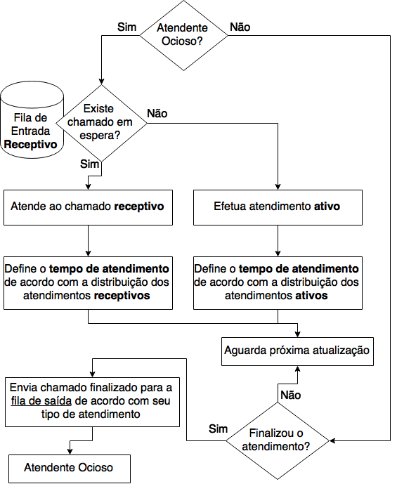
Figure 11. Modelo Conceitual - Funcionamento do Atendente em Modo Dual
O quinto e ultimo cenário considera uma regra de atendimento, como exposto na Figura 12, para os atendimentos do Setor Ativo de modo que passa a ser necessário que ao menos um atendente fique disponível - ou ocioso - para receber uma possível chamada do Setor Receptivo. Este modelo tende a aumentar o tempo ocioso dos atendentes, porém também tende a reduzir o tempo de espera e a formação de filas dos atendimentos receptivos.
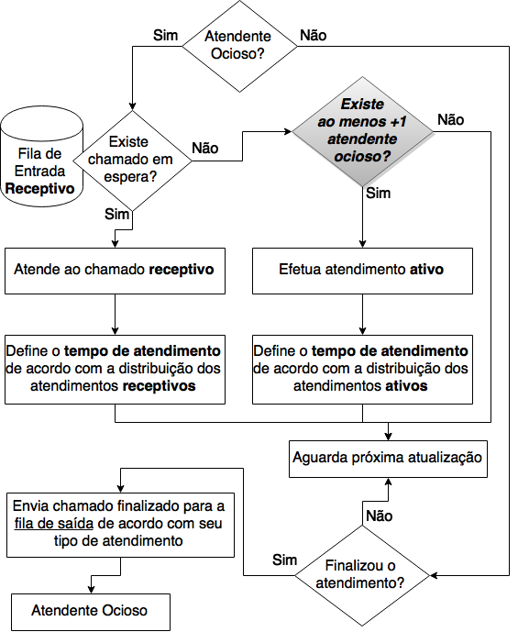
Figure 12. Modelo Conceitual - Funcionamento do Atendente em Modo Dual com Regra de Atendimento para atendimentos do Setor Ativo

6. Resultados
.........................

7. Conclusão
.........................

Referências
Boulic, R. and Renault, O. (1991) “3D Hierarchies for Animation”, In: New Trends in Animation and Visualization, Edited by Nadia Magnenat-Thalmann and Daniel Thalmann, John Wiley & Sons ltd., England.
Dyer, S., Martin, J. and Zulauf, J. (1995) “Motion Capture White Paper”, http://reality.sgi.com/employees/jam_sb/mocap/MoCapWP_v2.0.html, December.
Holton, M. and Alexander, S. (1995) “Soft Cellular Modeling: A Technique for the Simulation of Non-rigid Materials”, Computer Graphics: Developments in Virtual Environments, R. A. Earnshaw and J. A. Vince, England, Academic Press Ltd., p. 449-460.
Knuth, D. E. (1984), The TeXbook, Addison Wesley, 15th edition.
Smith, A. and Jones, B. (1999). On the complexity of computing. In Advances in Computer Science, pages 555–566. Publishing Press.

